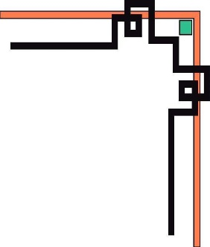


BỘ GIÁO DỤC VÀ ĐÀO TẠO
TRƯỜNG ĐẠI HỌC SƯ PHẠM KĨ THUẬT THÀNH PHỐ HỒ CHÍ MINH

KHOA ĐÀO TẠO CHẤT LƯỢNG CAO

TIỂU LUẬN CHUYÊN NGÀNH
ĐỀ TÀI: Sử dụng các công nghệ mới (MEAN, MERN,...)
xây dựng ứng dụng chia sẽ và tìm kiếm quán ăn

Giảng viên hướng dẫn : TS.Nguyễn Thiên Bảo
Sinh viên thực hiện : Trần Nguyên Quang 15110108

Tp. Hồ Chí Minh, ... tháng 09 năm 2018

Mục lục
I. Giới Thiệu 3
1. Mục tiêu 3
2. Thông tin ứng dụng 3
3. Phạm vi 3
4. Cấu trúc hệ thống 3
II. Khảo sát hiện trạng 4
1. Hiện trạng tổ chức 4
a. Cơ cấu tổ chức 4
b. Các bộ phận sử dụng app 5
2. Hiện trạng nghiệp vụ 5

Giới Thiệu

Mục tiêu
Hiện nay, việc ăn chay, bao gồm cả ăn chay trường và ăn chay kỳ không chỉ là truyền thống của những người Phật tử mà đã trở nên phổ biến rộng rãi trong cộng đồng. Bạn sẽ nghĩ rằng, do kinh tế và do đồ chay rẻ hơn đồ mặn. Xin thưa rằng không nhé, vì cơ bản, cùng với thời gian, con người đã thực sự cảm thấu được những ý nghĩa to lớn mà ăn chay mang lại.
Thời gian gần đây, nhiều nhà hàng chay, thực phẩm chay mọc lên ở Hà Nội, TP Hồ Chí Minh cho thấy ăn chay không vì tín ngưỡng đang trở thành lựa chọn của nhiều người để sống khỏe hơn, “xanh” hơn trước vấn nạn mất an toàn vệ sinh thực phẩm đang trở nên báo động.
Có thể thấy việc ăn chay đang dần phổ biến hơn vì thế nhu cầu tìm các quán ăn chay cùng ngày càng tăng theo. Nhưng vì số lượng các cửa hàng bán đồ ăn chay không nhiều trên thị trường, cho nên chúng ta khó mà có thể tìm cho mình được một quán ăn chay như ý, phù hợp, đảm bảo và đáp ứng nhu cầu của bản thân.
Đề giải quyết được vấn đề này cách tốt nhất để mọi người có thể dễ dàng tìm được những quán ăn chay ngon, chất lượng chỉ có thể là thông qua internet.

Thông tin ứng dụng
Đối tượng sử dụng:
- Những ai có nhu cầu tìm kiếm các quán ăn chay.
- Những ai muốn chia sẽ thông tin về các quán ăn chay.
Ứng dụng cho phép người dùng có thể tìm thấy những quán ăn chay ở bất cứ đâu trên bản đồ từ nguồn cung cấp của admin (người quản trị hệ thống) và người dùng cũng có thể thêm thông tin của các quán ăn lên bản đồ nếu được sự chấp nhận của admin.
Người dùng có thể có những sự lựa chọn phù hợp thông qua những đánh giá và nhận xét từ các người dùng khác để lại.

Phạm vi
Tất cả mọi người có có kết nối internet.

Cấu trúc hệ thống
Chắc mọi người cũng đã từng nghe qua MEAN stack. MERN stack là nguyên bộ combo open source các công nghệ đều liên quan đến Javascript là cũng hot nhất hiện nay: MongoDB, ExpressJS, React/React Native, NodeJS.
Trong đó: MongoDB Là một noSQL database hot nhất hiện nay.
Node.js là một Javascript runtime. Để hiểu được định nghĩa của nó thôi cũng không phải chuyện dễ.
Express là web framework được xây dựng bằng Javascript chạy trên nền Node.js. Nó hỗ trợ thêm nhiều tính năng cần có của một web framewok như: routing, middlewares, template engines, vv
React/React Native React là thư viện frontend được viết bằng Javascript, nó là hàng của Facebook đang rất hot hiện nay. React Native kế thừa từ React và nó là framework để viết ứng dụng di động da nền tảng
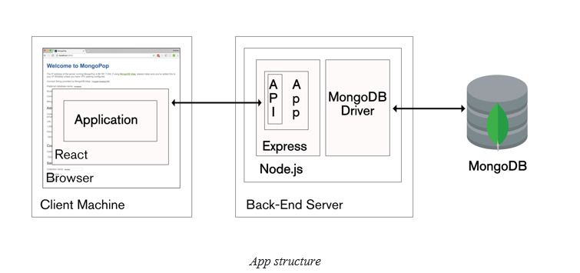

Khảo sát hiện trạng

Hiện trạng tổ chức

Cơ cấu tổ chức

Admin | Người nắm giữ toàn quyền trong ứng dụng
Web Server | Người tiếp nhận yêu cầu của khách hàng xử lý yêu cầu,thực thi xử lý dữ liệu trả về dữ liệu cho khách hàng về các quán gần nhất.
User | Khách hàng vào app đưa ra các yêu cầu để tìm quán ăn chay gần vị trí mình cần tìm nhất.

Các bộ phận sử dụng app
- Admin sử dụng.
- User sử dụng.

Hiện trạng nghiệp vụ
Danh sách các công việc mỗi bộ phận phụ trách. Các chức năng của ứng dụng được phân làm hai nhóm chính dựa vào hai đối tượng sử dụng là Admin và User cụ thể như sau:
Admin
- Quản lý người dùng (đăng nhập vào hệ thống và chỉnh sửa thông tin, đổi mật khẩu của mình)
- Quản lý tìm kiếm (lọc)
- Quản lý chia sẻ vị trí (thêm vị trí)
- Quản lý đánh giá vị trí (hiện trạng vị trí)
- Quản lí gợi ý,lưu trữ dữ liệu các quán ăn chay.
- Thực hiện thống kê trong khoảng thời gian,đường đi nhanh nhất.
User
- Thực hiện đăng nhập,đăng xuất vào app.
- Thêm vị trí mới yêu thích.
- Thực hiện tìm kiếm.

